Лекция 4. Технология приготовления французских круассанов, расчет рецептуры.

Многие люди обожают вкусную выпечку. Особенно, если это хрустящий и ароматный круассан с любимой начинкой. Современные пекарни выпускают такую мучную продукцию с разнообразными начинками. Это и соленые круассаны к обеду, и сладкая выпечка к чаю. Особенно популярны хрупкие, пористые и тающие во рту круасаны во Франции.
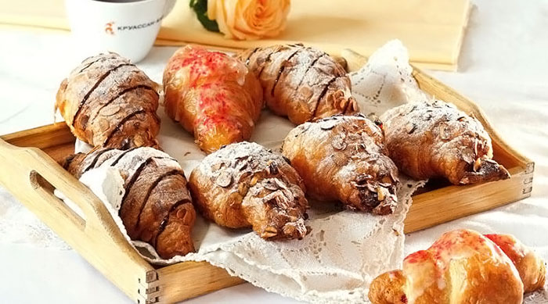
Круассан относится к кондитерским хлебобулочным изделиям. Изготавливается он из слоеного или дрожжевого теста. Форма выпечки напоминает полумесяц. Тесто обязательно содержит масло не менее 82 % жирности. Многие утверждают, что создателем круассанов являются французы. На самом деле это не так. Впервые упоминания об этой выпечке встречаются еще во времена Османской империи. Почему же все лавры достались французам? Именно французские пекари доработали рецептуру и стали добавлять в круассан дрожжи и много масла.
Технология выпечки и производства круассанов предусматривает использование муки, дрожжей, соли, сахара-песка, маргарина в тесте и для слоения, молока цельного пастеризованного, меланжа и воды. Обычно круассаны выпекают с разнообразными начинками: мясными, фруктовыми, с джемом, с сосисками, сыром, грибами и т.д. Весит такая выпечка обычно от 30 г. Организация производства хрустящей выпечки является довольно сложным процессом. Однако в результате он получается рентабельным. В зависимости от объемов продаж может быть непрерывное или периодическое производство.
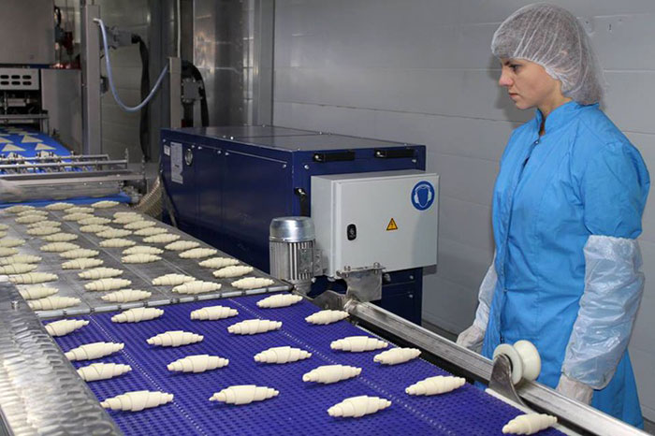
4.1. Технология производства круассанов

Замес теста:
- Просеивание муки
- Растопление маргарина
- Приготовление дрожжевой смеси
- Подготовка раствора соли
- Охлаждение воды
Современные автоматизированные системы позволяют ускорить процесс замешивания теста. Дозирующие устройства добавляют подготовленные ингредиенты в тестомесильные машины. Далее происходит замес теста в быстром и медленном режимах. Продолжительность замеса определяется свойствами теста: влажность (33-42%) и температура (16-18°C).
Порционное разделение готового теста. Автоматическое весовое оборудование для пищевой промышленности позволяет разделить полученное тесто на куски по 5-7 кг. После формования кусков тесто оставляют отлеживаться 20 мин при температуре 20-22°C.
Слоение теста – самая ответственная и важная операция в технологии производства и выпечки круассанов. Для качественного слоения используют тестораскаточную машину. Результатом таких современных аппаратов будет пласт теста не толще 3 мм. От его толщины зависят вкусовые свойства выпечки. Важным нюансом при производстве круассанов является добавление или «прослаивание» теста маргарином. Тесто и жир должны быть одной температуры, чтобы происходило смешивание, а не вытекание маргарина.

Турирование (складывание) теста производят с помощью специальных тестораскаточных машин. Современное оборудование для пищевой промышленности оснащено автоматизированными системами управления. Благодаря им можно выбирать необходимый режим для слоения и раскатки теста.
Охлаждение теста. После прослойки готовое тесто перемещается в холодильные устройства (–5 - +5°C).
Формовка. После этапа охлаждения, тесто раскатывается, нарезается с помощью формовочной машины, и делают заготовки необходимой формы на тестозакаточной машине.
Расстойка полуфабриката. Готовое изделие помещают на вагонетках в расстойную камеру на час с влажностью 75% и температурой 30-35°C.
Выпечка круассанов — особый процесс, который происходит в течении 20 минут при температуре 180°C. Особенностью выпечки является появление пара в полуфабрикате. Слой жира не позволяет выбраться пару наружу и это создает особую слоистую структуру круассана. Полуфабрикат во время выпечки увеличивается вдвое.
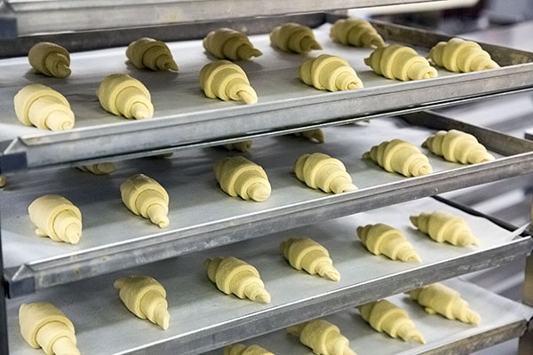
4.2. Оборудование для обеспечения технологии выпечки и производства круассанов.
Пищевые устройства для изготовления слоеной выпечки делят на две группы: аппараты по изготовлению теста и устройства для производства готовых изделий. Для первой группы характерны тестораскаточные аппараты, ламинационные машины для изготовления тестовой ленты, разделочные столы, устройства для нарезания заготовок, всевозможные прессы. Аппараты для производства готовой выпечки обычно проектируются под конкретный вид изделий, например, круассанов.
Производство крауссанов является довольно рентабельным бизнесом. Однако на современном рынке важно быть конкурентоспособным и производить качественные изделия с одинаковыми вкусовыми свойствами. Это позволяют сделать современные технологии производства и выпечки круассанов, а также надежные устройства.
4.3. Подготовка сырья к производству
Мука (ГОСТ Р 52189-2003) - это порошкообразный продукт, который получают путем размола зерна пшеницы. В производстве круассанов используют муку высшего сорта и первого сорта. Муку просеивают для насыщением кислородом и избавление от примесей.
Сливочное масло (ГОСТ 32261-2013) - вырабатывается из сливок, оно содержит до 82.5% жира, витамины А, Д, Е. Масло может быть соленым и топленым, без посторонних запахов и привкусов, с равномерной окраской (от белой до кремовой). Перед использованием масло иногда растапливают, процеживают через сито и добавляют в тесто, смазывают формы и листы для выпекания. Сливочное масло повышает калорийность изделий, улучшает вкус, усиливает их аромат. Сливочное мало зачищается от желтого засохшего жира.
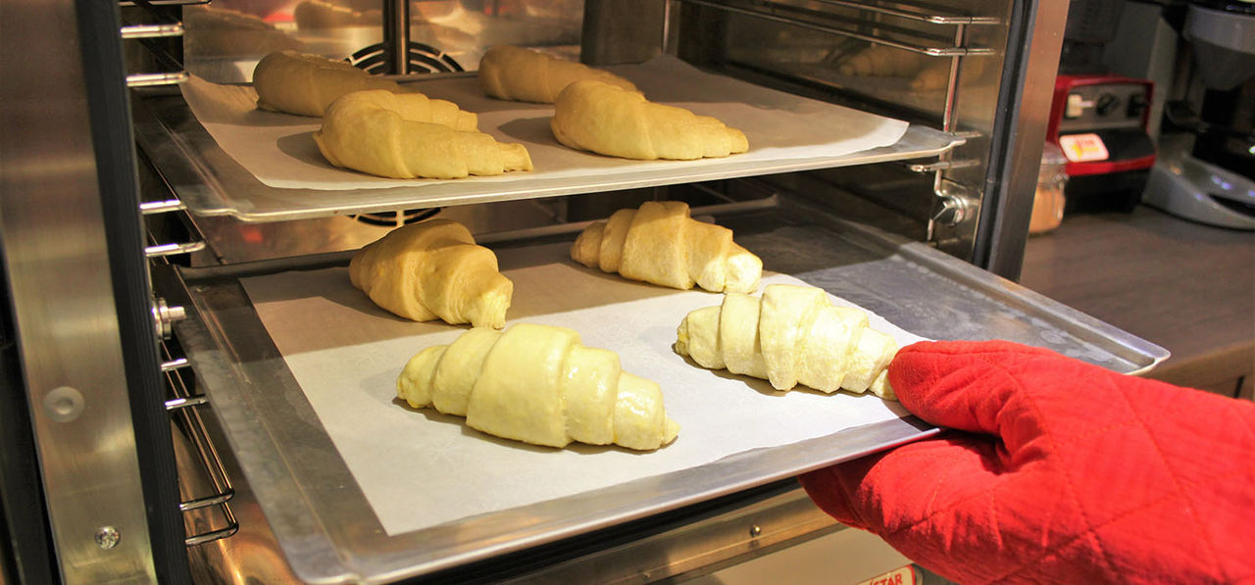

Молоко (ГОСТ 31450-2013) - ценный питательный продукт, имеет приятный вкус и содержит почти все необходимые для организма пищевые вещества. Для приготовления кондитерских изделий используют свежее молоко и консервированные продукты. Они улучшают вкус изделия и повышают их пищевую ценность. Его стерилизуют.
Дрожжи (ГОСТ 171-81) - это одноклеточные организмы, относящиеся к семейству грибов. «Дикие» дрожжи имеются всюду, в том числе в воздухе. Они питаются, вырабатывают энергию, производят побочные продукты, размножаются. Дрожжи питаются сахарами, а в их отсутствие -- расщепляют крахмалы. Побочный продукт жизнедеятельности дрожжей -- углекислый газ, выделяющийся в виде крохотных пузырьков. Эти пузырьки улавливаются сетью клейковины -- белкового вещества, содержащегося в муке.
Соль (ГОСТ Р 51574-2000) - В производстве мучных изделий соль добавляют для вкуса в незначительных количествах только в тесто. Поваренная соль укрепляет структуру клейковины, способствуя эластичности теста и тонкостенной пористости мякиша изделий. Соль угнетает жизнедеятельность дрожжевых клеток. Чтобы соль равномерно распределилась в тесте, ее кладут в растворенном состоянии. Соль пропускают через сито для избавления от примесей.
Сахар (ГОСТ 33222-2015) - Представляет собой белый кристаллический порошок, вырабатываемый из сахарного тростника и сахарной свеклы.
Яйца (ГОСТ 31654-2012) - высококалорийный продукт, широко применяемый при изготовлении кондитерских изделий, содержит белки, жиры, минеральные и другие вещества. Яйца, благодаря своим свойствам, улучшают вкус изделий, придает им пористость. Белок яйца обладает связующими свойствами, является хорошим пенообразователем, удерживает сахар, этим объясняется его применение при производстве некоторых видов теста. Желток яйца богат белками, жирами и витаминами (А, Д, В1, В2 и РР). Благодаря лецитину, желток является хорошим эмульгатором. Желтки улучшают структуру теста, придают нежный вкус изделиям. В кондитерских изделиях используют только куриные яйца и продукты их переработки.
Лимон (ГОСТ 4429-82) - Сок лимона отжимается ручным или машинным путем и его можно использовать для выпечки десертов. Вливается перед окончанием приготовления. Цедра образуется после натирания или нарезания верхней части кожуры. В основном она добавляется в кондитерские блюда и десерты, придавая неповторимые вкусовые нотки и роскошный аромат. Моют отчищают от кожуры.
Шоколад (ГОСТ 31721-2012) - это смесь тертого какао, какао-масла, сахара и молочных ингредиентов. От соотношения этих составляющих в рецептуре зависит вид шоколада. Молочный шоколад должен содержать 25% какао-продуктов, темный - 40%, а горький - более 55%. Настоящий шоколад помимо какао-масла может содержать не более 5% других жиров.
Сыр (ГОСТ Р 52686-2006) - представляет собой легкоусвояемый, богатый белками молочный продукт с высокой пищевой ценностью, характерными свойствами которого являются большое содержание кальция, низкое содержание влаги и относительно большой срок хранения. Удалить плёнку и очистить от засохших участков.
Ветчина (ГОСТ Р 54753-2011) - это соленый и подкопченный свиной окорок, сохраняющий структуру мяса. Иногда, правда, в качестве сырья для производства ветчины используется не окорок, а лопатка.
Кунжут (ГОСТ 12095-76) - это дерево, семена которого мы называем так же, кунжут. Они представляют собой мягкие семена с приятным ароматом и вкусом используется для посыпки хлебобулочных изделий. Кунжут обжаривается и обсушивается.

Корица (ГОСТ 29049-91) - обладает приятным, сладковатым и устойчивым вкусом. Продается она в виде целых палочек из коры или молотой. Сфера ее применения в кулинарии достаточно обширна. Корица используется для приготовления первых, вторых, сладких блюд, причем как горячих, так и холодных. Особенно часто ее добавляют в различные кондитерские изделия. Корица замечательно обеззараживает продукты, инфицированные кишечной палочкой, поэтому ее рекомендуется добавлять в скоропортящиеся блюда, а также в свежевыжатые соки.

